МИНИСТЕРСТВО НАУКИ И ВЫСШЕГО ОБРАЗОВАНИЯ РОССИЙСКОЙ ФЕДЕРАЦИИ

Федеральное государственное бюджетное образовательное учреждение

высшего образования

**«КУБАНСКИЙ ГОСУДАРСТВЕННЫЙ УНИВЕРСИТЕТ»**

**(ФГБОУ ВО «КубГУ»)**

**Факультет компьютерных технологий и прикладной математики**

**Кафедра информационных технологий**

**ОТЧЕТ ПО ЛАБОРАТОРНОЙ РАБОТЕ № 4**

**«УПРАВЛЕНИЕ ПОЛЬЗОВАТЕЛЯМИ И ГРУППАМИ»**

**по дисциплине  
 «ОПЕРАЦИОННЫЕ СИСТЕМЫ»**

Выполнил студент группы МО-32/2                           Д. А. Гребенюкова

Направление подготовки 02.03.03 Математическое обеспечение и администрирование информационных систем

Курс    3

Отчет принял                                                                                 А. А. Полупанов

Краснодар

2025 г.

**Аутентификация в системе Linux**

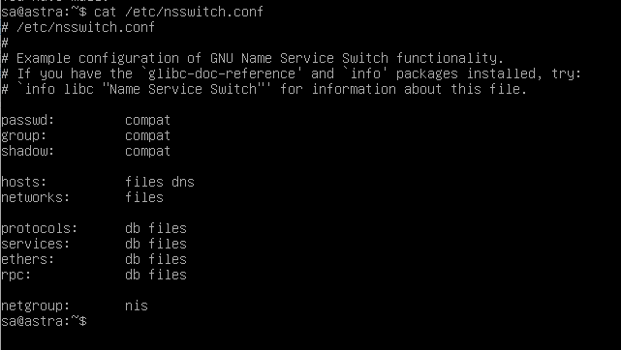

Рисунок 1 – Содержимое файла /etc/nsswitch.conf

**Идентификаторы SID, UID и GID**

Чтобы посмотреть значения SID на Windows, нужно запустить командную строку с правами администратора и выполнить команду wmic useraccount get name, sid:

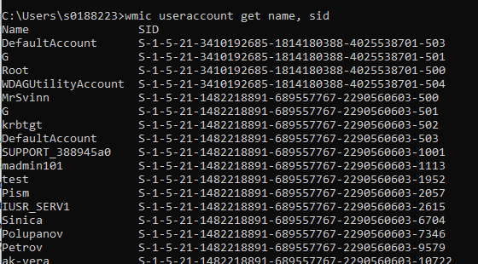

Рисунок 2 – Значения SID на Windows

**Формат хранения информации об учетных записях пользователей и групп**

**Хранение учетных записей пользователей (/etc/passwd)**

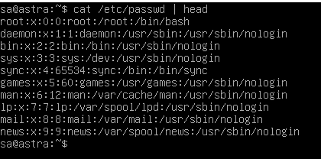

Рисунок 3 – Файл /etc/passwd – база пользователей

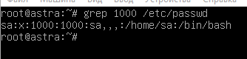

Рисунок 4 – Результат поиска

**Хранение паролей пользователей. Файл /etc/shadow**

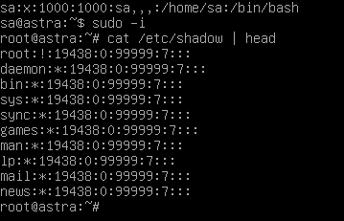

Рисунок 5 – Файл /etc/shadow — база паролей пользователей

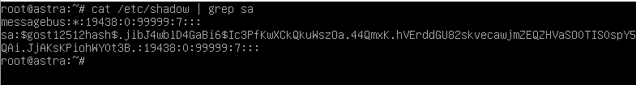

Рисунок 6 – Строка, найденная в базе по имени sa

**Хранение групп (/etc/group)**

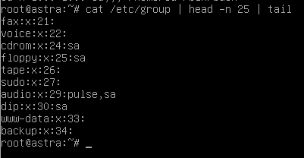

Рисунок 7 – Файл /etc/group — база групп

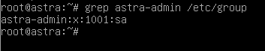

Рисунок 8 – Результат поиска

**Хранение паролей групп (/etc/gshadow)**

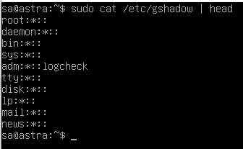

Рисунок 9 – Файл /etc/gshadow — база паролей групп

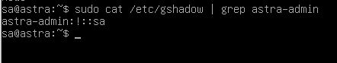

Рисунок 10 – Результат поиска

**Управление учетными записями пользователей из командной строки**

**Просмотр учетных записей пользователей**

Список учетных записей можно посмотреть в файле /etc/passwd:

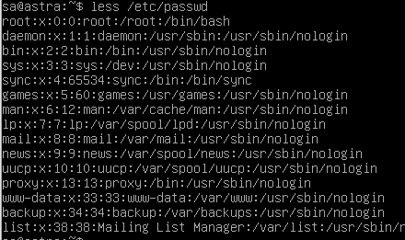

Рисунок 11 – Список учетных записей

Проверить, существует ли пользователь, и вывести по нему информацию можно командой id:

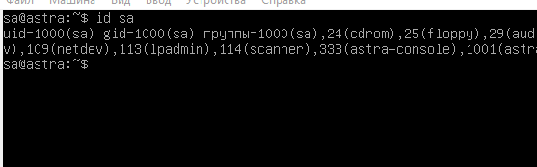

Рисунок 12 – Команда id

Команда getent отображает записи из любой базы данных, которая поддерживается библиотеками NSS. С помощью неё можно получить информацию как о пользователе, так и о группе или пароле:

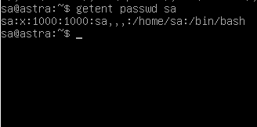

Рисунок 13 – Получение информации о пароле

Утилита lslogins позволяет вывести информацию об учетных записях пользователей, атрибутах паролей и информацию о сеансах:

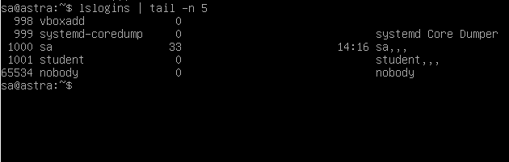

Рисунок 14 – Информация об учетных записях

**Создание учетных записей пользователей**

Для создания учетных записей пользователей из консоли используются команды useradd/adduser. Команда useradd — это встроенная команда Linux, которую можно найти в любой системе Linux. А вот adduser не является стандартной командой Linux, это дружественный интерфейс к программам useradd и usermod.

**Утилита useradd**

Команда useradd регистрирует нового пользователя или изменяет информацию по умолчанию о новых пользователях. Команда для работы требует привилегий до суперпользователя.

Синтаксис команды: useradd <опции> <имя_пользователя>

Утилита useradd имеет свой собственный конфигурационный файл /etc/default/useradd:

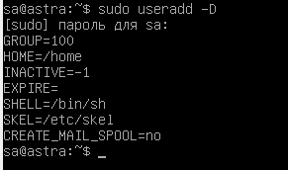

Рисунок 15 – Настройки, применяемые при создании пользователя

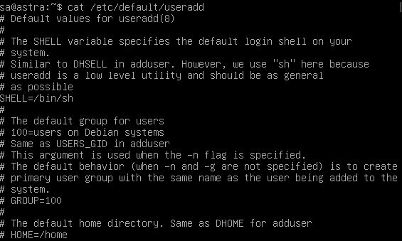

Рисунок 16 – Конфигурационный файл утилиты useradd

Создать пользователя с домашним каталогом в требуемой директории, задать пароль пользователю, чтобы он смог войти в систему. Создадим несколько новых пользователей с заданными параметрами. Пароль для тестовых пользователей зададим *P@ssw0rd:*

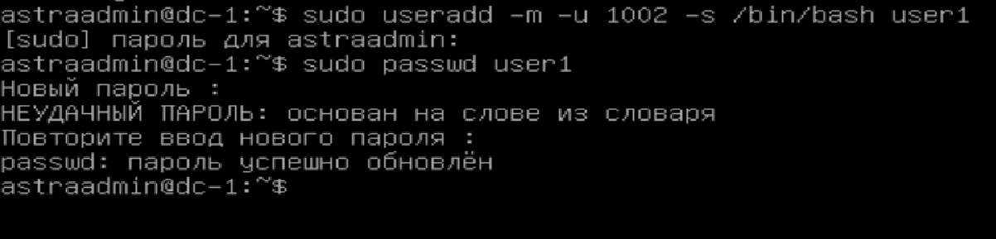

Рисунок 17 – Создание тестового пользователя user1

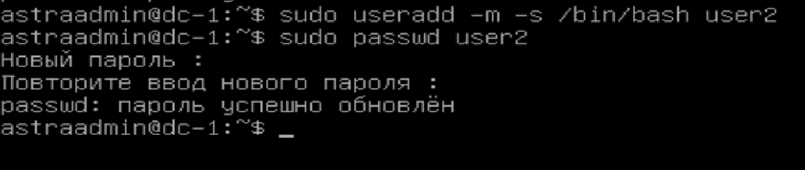

Рисунок 18 – Создание тестового пользователя user2

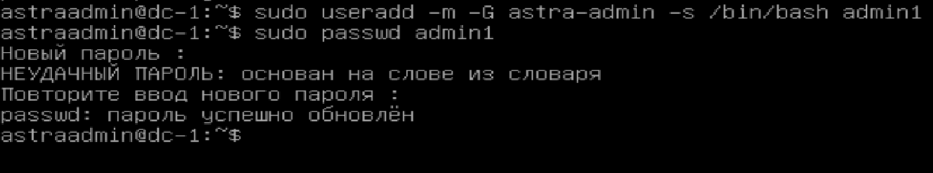

Рисунок 19 – Создание тестового пользователя admin1

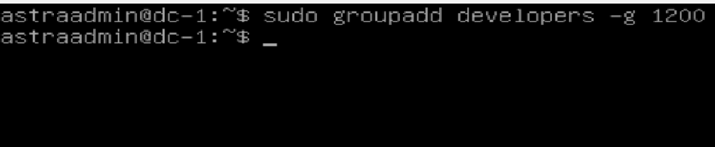

Рисунок 20 – Создание группы developers

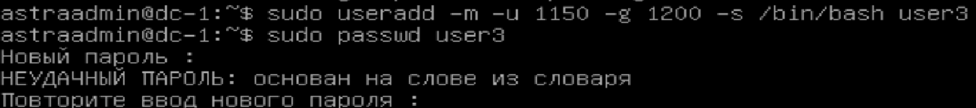

Рисунок 21 – Создание пользователя с заданными UID и GID

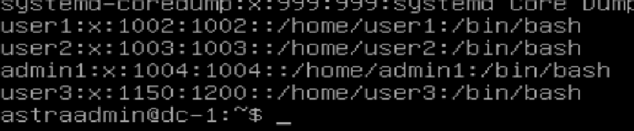

Рисунок 22 – Обновленное содержимое файла /etc/passwd

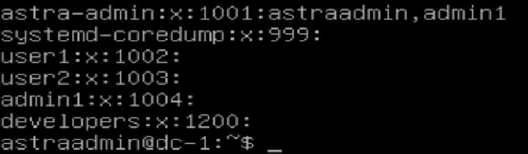

Рисунок 23 – Обновленное содержимое файла /etc/group

**Утилита adduser**

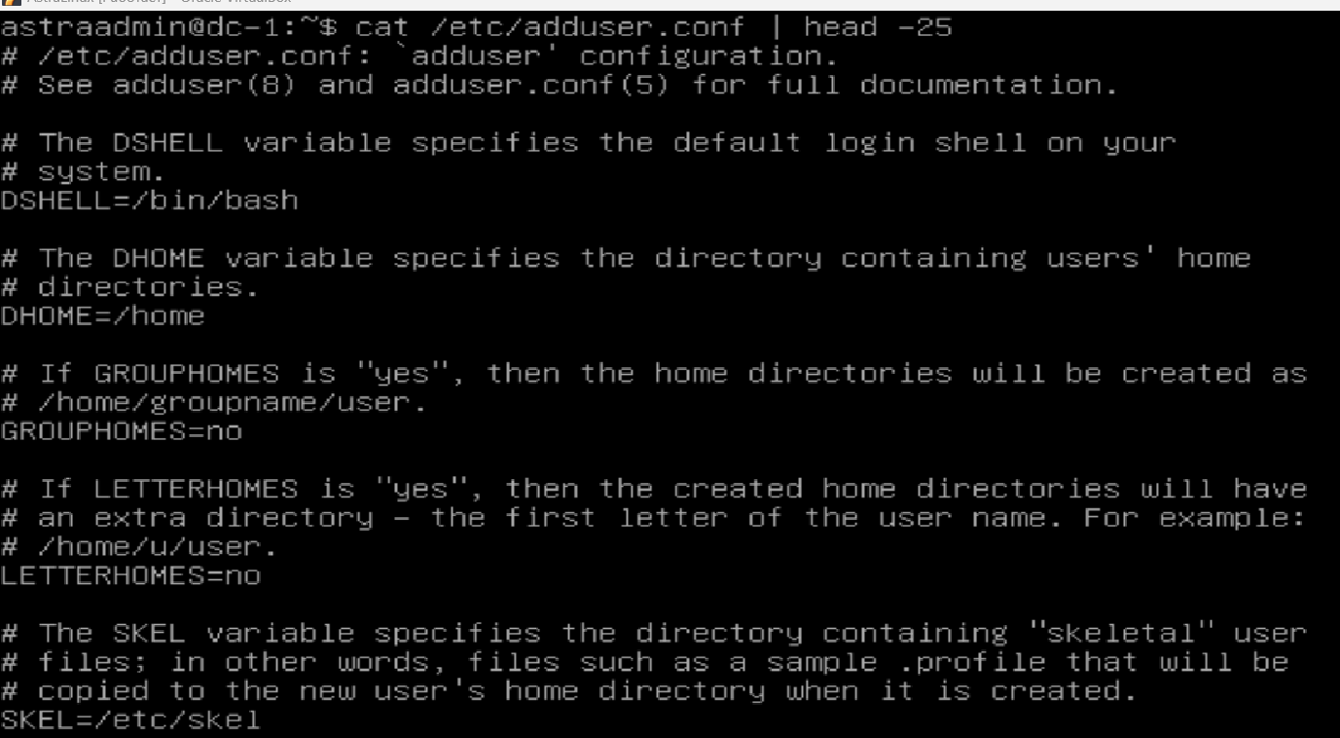

Рисунок 24 – Основной конфигурационный файл

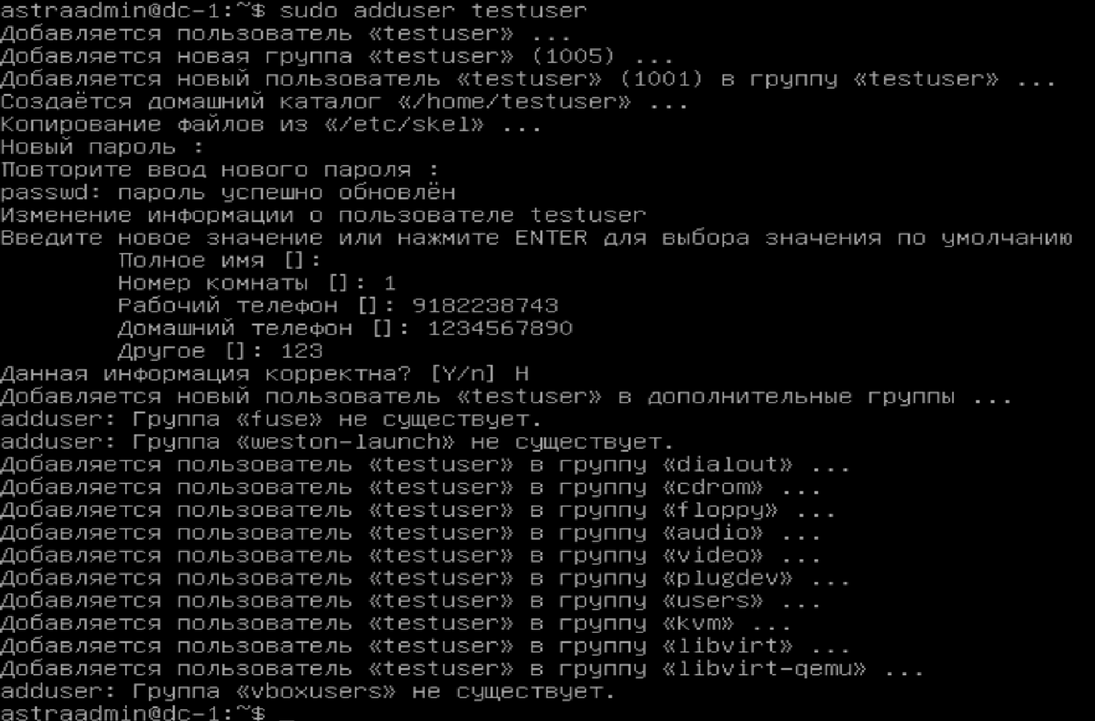

Рисунок 25 – Запуск adduser

**Изменение учетных записей пользователей**

С помощью команды usermod мы можем изменять параметры учетных записей пользователей, задаваемые утилитой useradd, и управлять дополнительными параметрами. Как и команда useradd, команда usermod требует прав суперпользователя.

Синтаксис команды: useradd <опции> <имя_пользователя>

**Изменение основной группы**

Для изменения основной группы необходим ключ -g. Создадим группу user3 c GID=1150 и назначим её в качестве основной для пользователя user3:

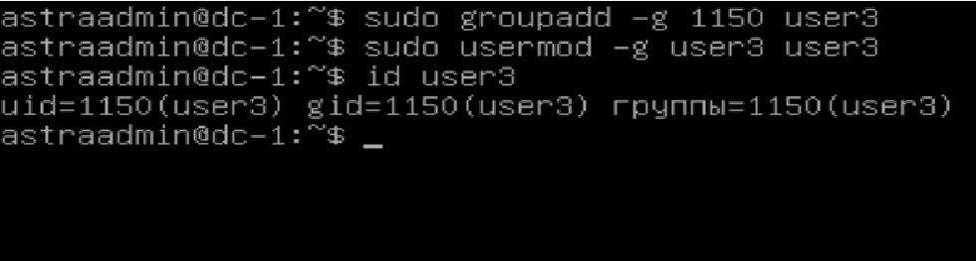

Рисунок 26 – Создание группы user3 с GID=1150

**Добавление и исключение из группы**

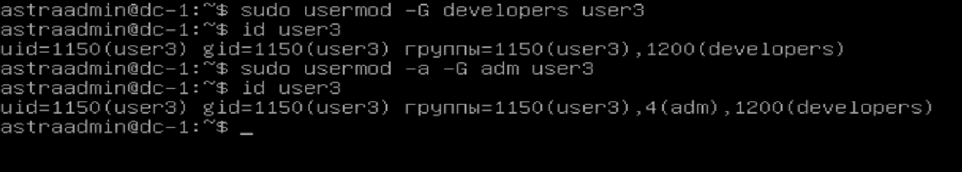

Рисунок 27 – Добавление пользователя в группу

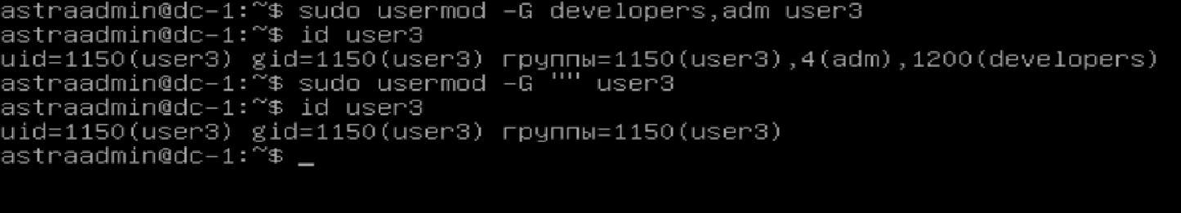

Рисунок 28 – Исключение пользователя из группы

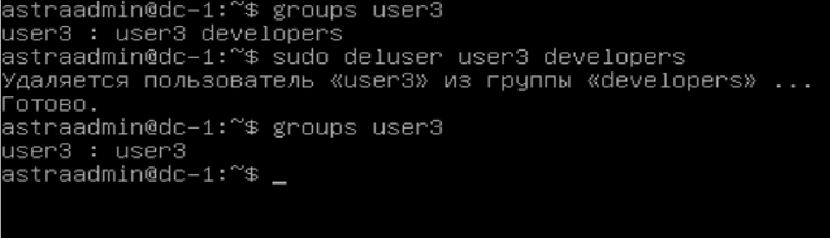

Рисунок 29 – Исключение пользователя из группы в явном виде

**Изменение домашнего каталога пользователя**

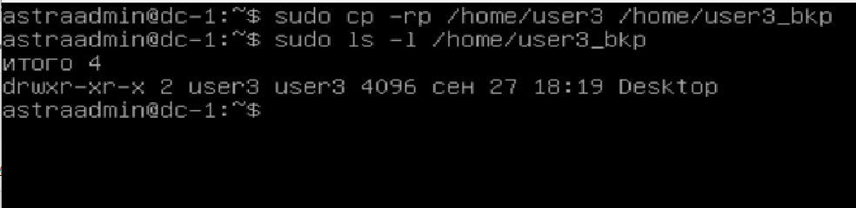

Рисунок 30 – Резервное копирование пользователя

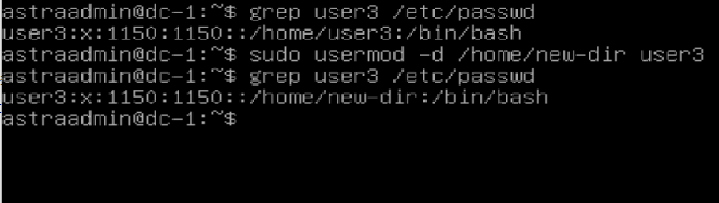

Рисунок 31 – Изменение домашнего каталога

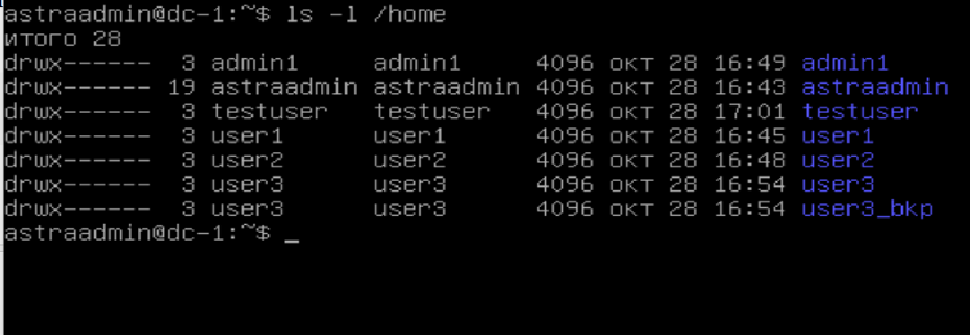

Рисунок 32 – Изменения в конфигурационном файле

**Изменение оболочки пользователя**

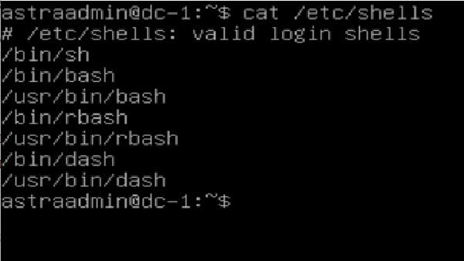

Рисунок 33 – Список доступных оболочек

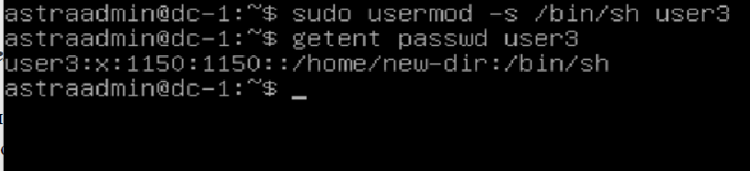

Рисунок 34 – Назначение пользователю оболочки

**Изменение UID пользователя**

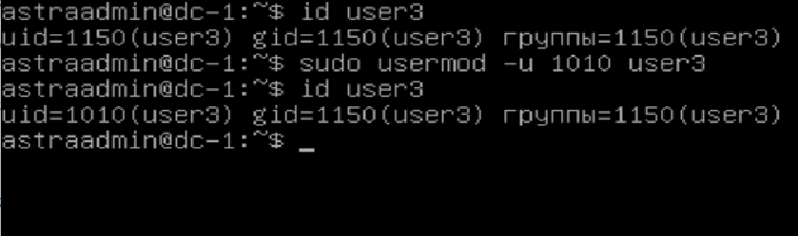

Рисунок 35 – Изменение UID пользователя

**Изменение имени пользователя**

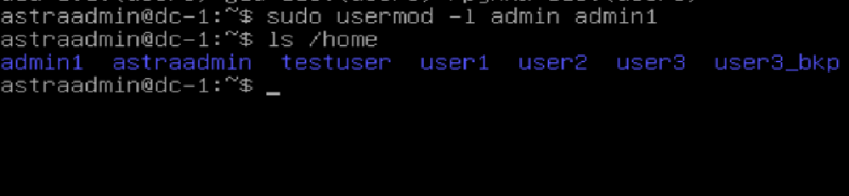

Рисунок 36 – Изменение имени пользователя

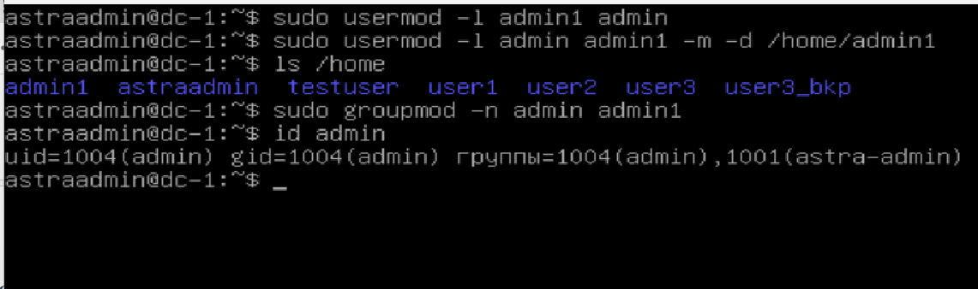

Рисунок 37 – Изменение имени каталога при выполнении команды

**Блокировка пользователя**

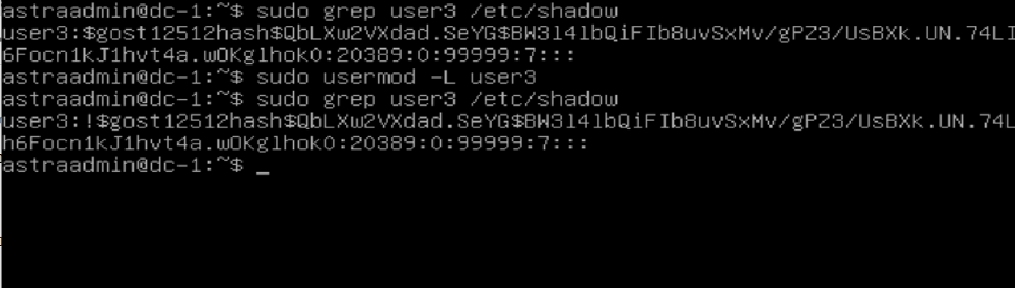

Рисунок 38 – Блокировка ключом -L

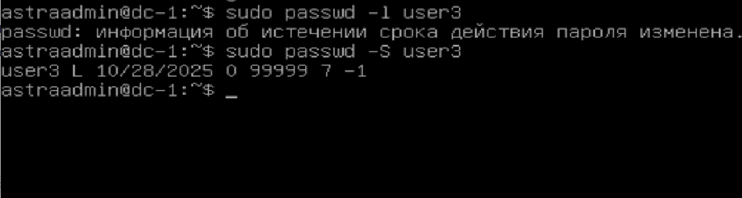

Рисунок 39 – Блокировка командой sudo passwd -l username

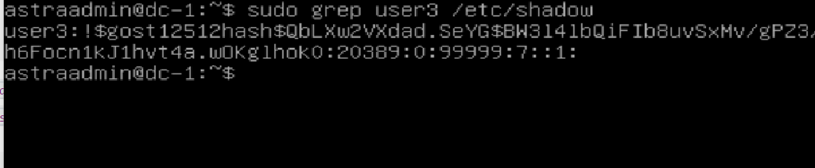

Рисунок 40 – Полная блокировка пользователя

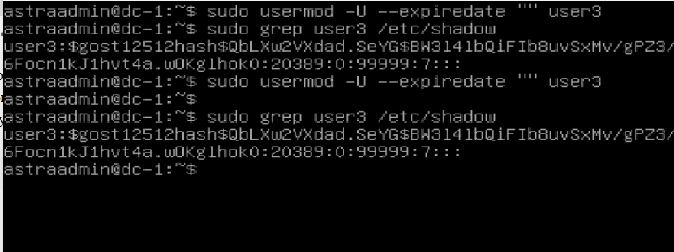

Рисунок 41 – Разблокировка

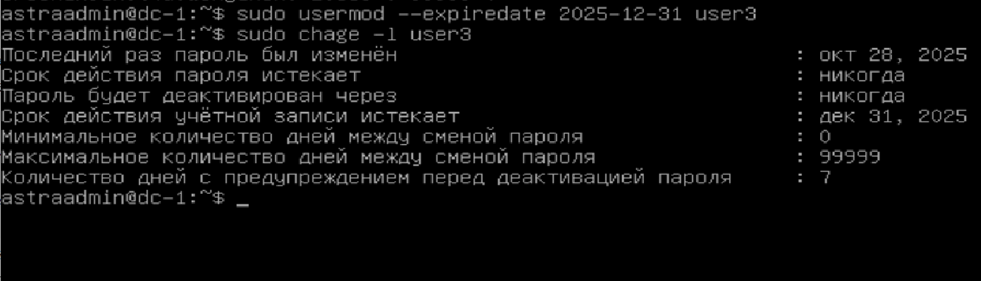

Рисунок 42 – Задание даты блокировки

**Изменение информационного поля GECOS**

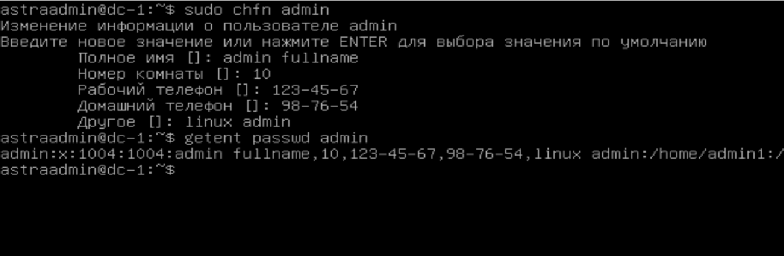

Рисунок 43 – Заполнение полей учетной записи admin

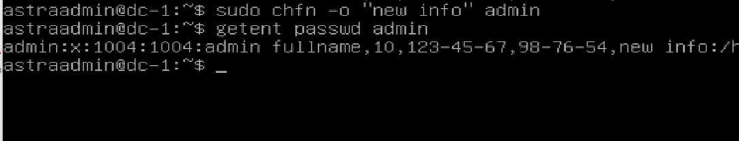

Рисунок 44 – Изменение информации по ключу -о

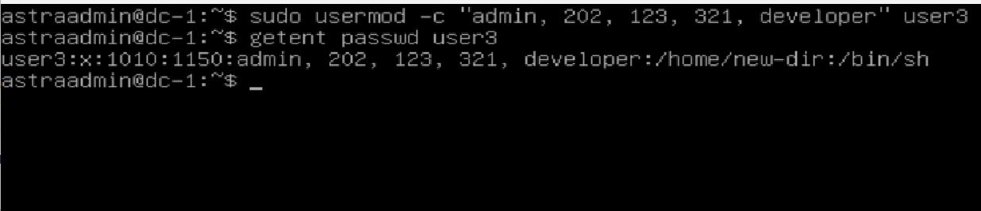

Рисунок 45 – Изменение информации по ключу -с

**Изменение параметров пароля учетной записи**

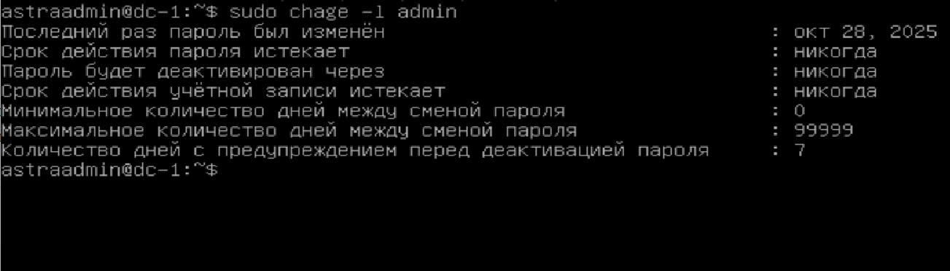

Рисунок 46 – Текущие параметры пользователя admin

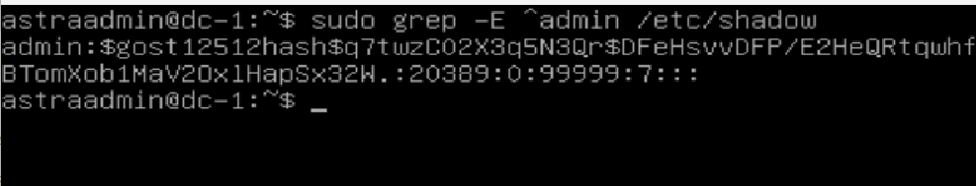

Рисунок 47 – Параметры пользователя admin в файле /etc/shadow

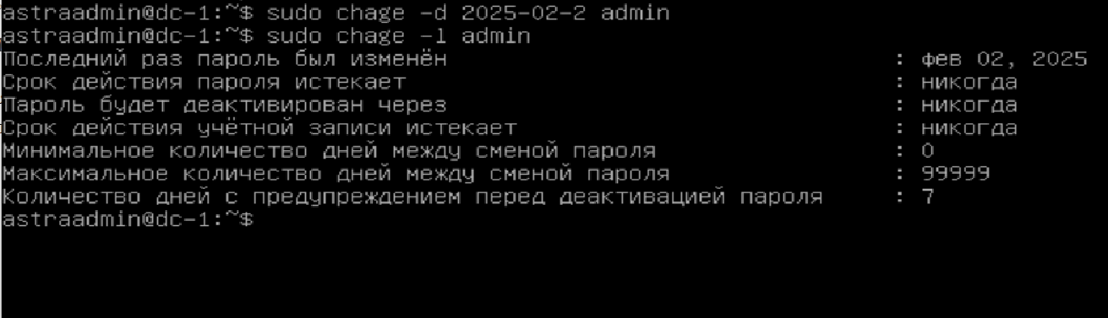

Рисунок 48 – Изменение даты последнего изменения пароля

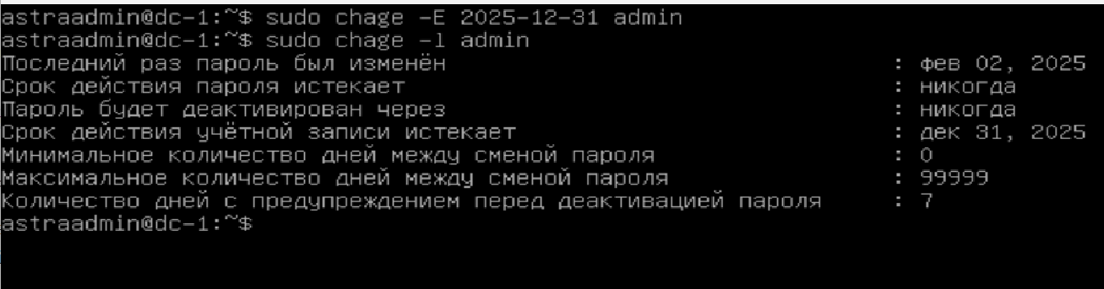

Рисунок 49 – Задание устаревания учетной записи

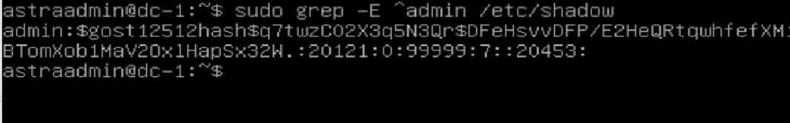

Рисунок 50 – Изменение строки admin в файле /etc/shadow

**Удаление учетных записей пользователей**

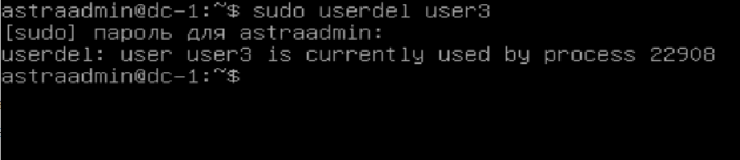

Рисунок 51 – Попытка удаления пользователя с открытой активной сессией

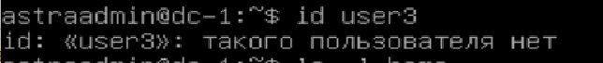

Рисунок 52 – Повторная попытка удаления после закрытия сессии

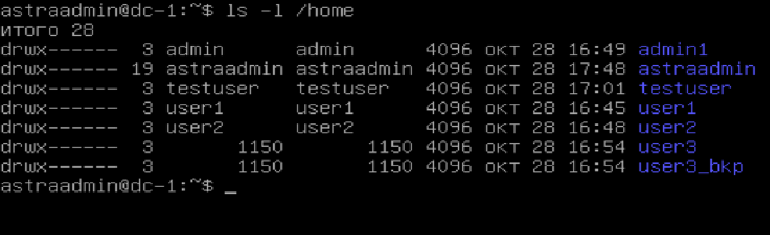

Рисунок 53 – Проверка удаления записи

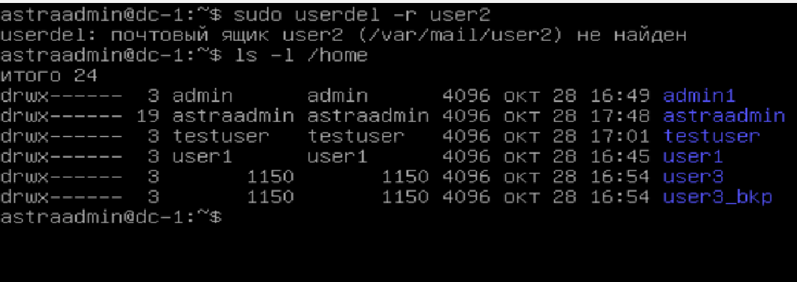

Рисунок 54 – Удаление пользователя user2 и его домашнего каталога

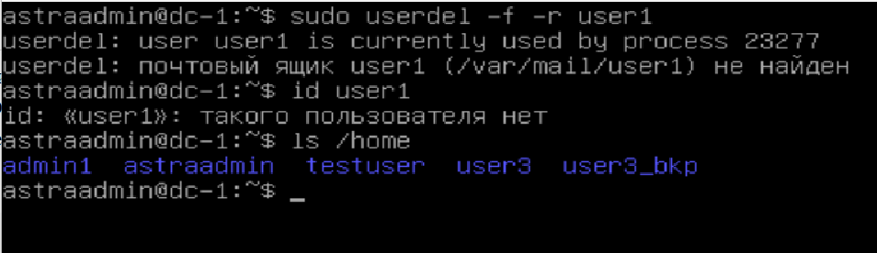

Рисунок 55 – Удаление пользователя с активной сессией по ключу -f

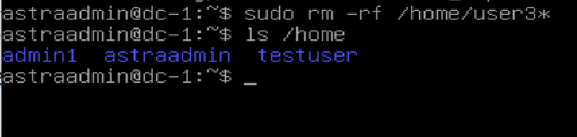

Рисунок 56 – Удаление домашних каталогов user3 и user3_bkp

**Управление учетными записями групп из командной строки**

**Просмотр групп**

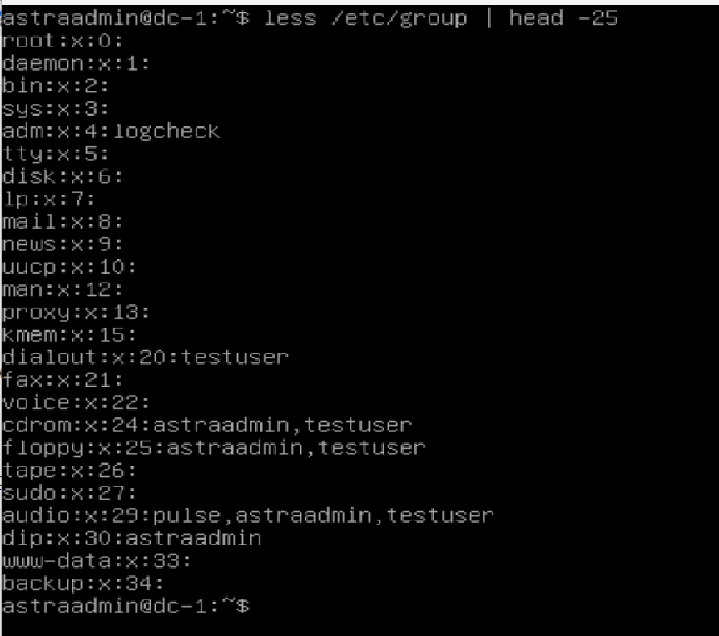

Рисунок 57 – Список всех учетных записей групп

**Создание учетных записей групп**

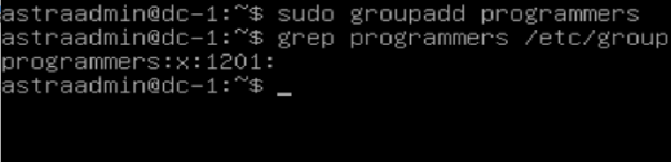

Рисунок 58 – Создание новой группы

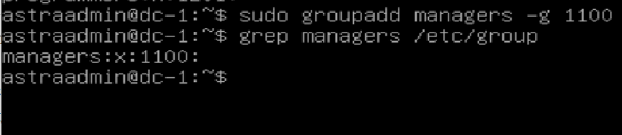

Рисунок 59 – Создание группы с заданным GID

**Изменение учетных записей групп**

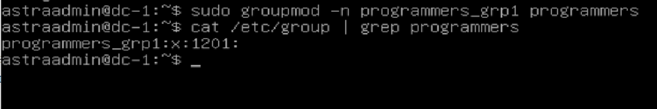

Рисунок 60 – Изменение имени созданной группы

**Создание пароля группы**

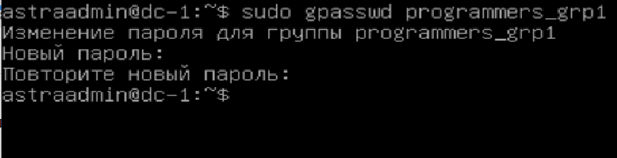

Рисунок 61 – Создание пароля группы

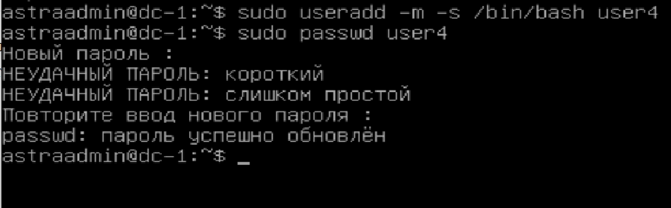

Рисунок 62 – Создание нового пользователя user4

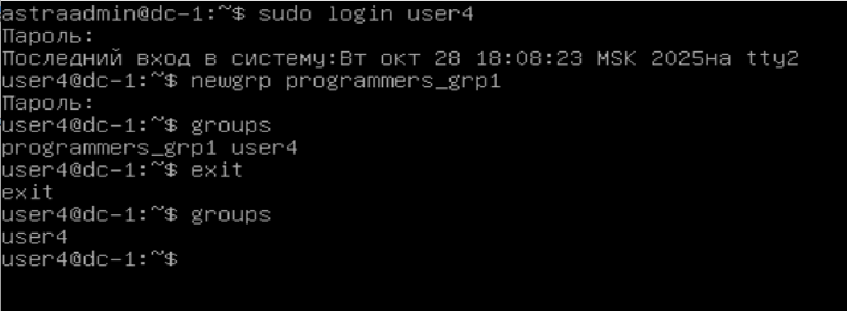

Рисунок 63 – Присоединение пользователя к группе с паролем

**Удаление учетных записей групп**

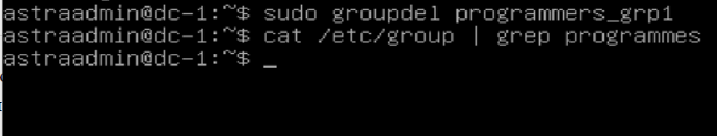

Рисунок 64 – Удаление учетной записи группы

**Управление пользователями и группами в графическом интерфейсе**

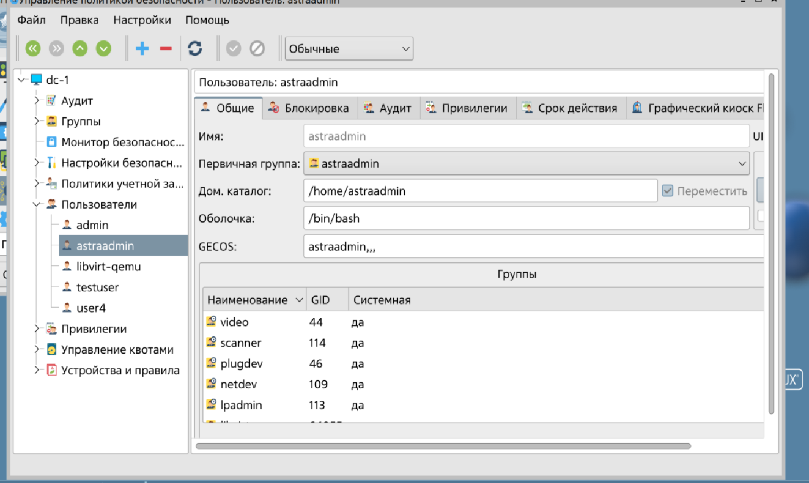

Рисунок 65 – Интерфейс для управления пользователями и группами

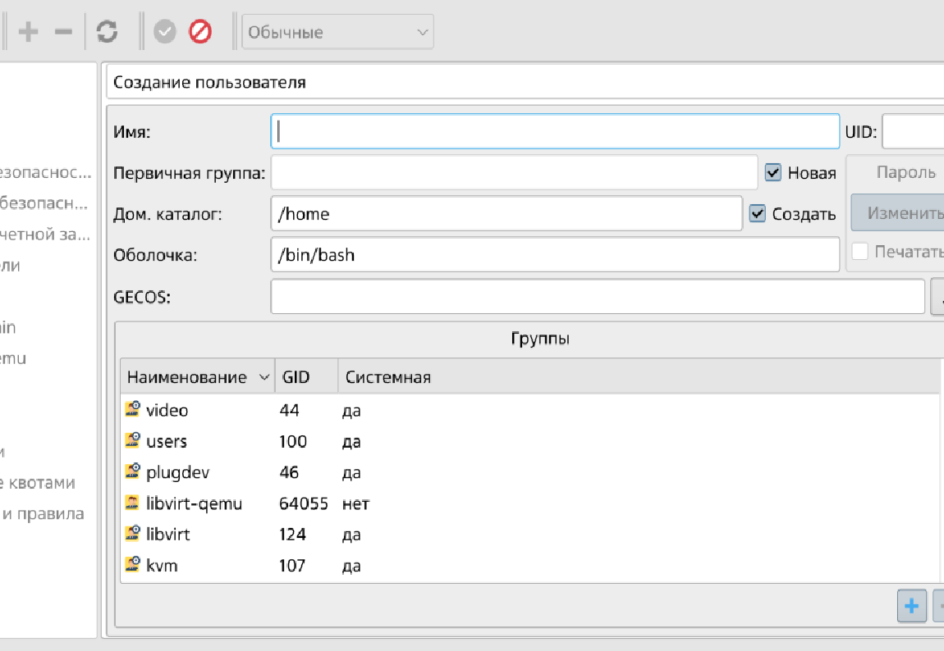

Рисунок 66 – Создание пользователей или групп

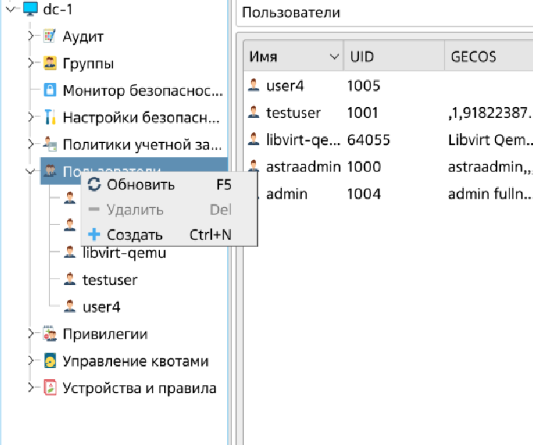

Рисунок 67 – Атрибуты и другие параметры учетных записей пользователей и групп распределены по вкладкам